今日动态
第十六周 12月19日 星期五 晴天
出勤：本班今日出勤人数29人。今日4人请假。
1.晨间来园：
赵思宁、黄浚锴、黄浚睿、冯思远、潘岩、庞泽承、严佳伊、王彦昕、宣一许、刘书宛、杨岑予、孔诗惠、张淇雅、李昕月、陆安楠、沈薛蕙、茆嘉一、谢思瑶、镇梓妤、刘淞鑫、周祎洲、韩智妍、林盼言、李喆源、陈歆恬、龚义秋、张奕承、陆宇琛、宋润泽等所有宝宝今天都是开开心心来园的，真棒！
2.生活观察：
观察时间：2025.12.19
观察对象：小二班今日来园幼儿
观察者：耿佳、高钰玲、孙丽平
观察目的：具有良好的生活习惯与生活能力（指向能力）
观察内容：
①坚持午睡
②主动饮用白开水
③游戏后整理好玩具
④按时进餐（点心、午餐）
观察背景：
纵观幼儿在园一日生活中的各种小事 ，已经进行了一段时间的“具有良好的生活习惯与生活能力”观察记录。旨在让幼儿保持有规律的生活，养成良好的作息、饮食、卫生习惯。如：早睡早起、每天午睡、按时进餐、吃好午餐等。
（备注：家园共同合作，才是最高效的方式呀！）
儿童 | 坚持午睡 | 水杯喝完 | 整理好玩具 | 用好点心、吃完午餐
镇梓妤 | ★ | ★ | ★ | ★
严佳伊 | ★ | ★ | ★ | ★
王彦昕 | ★ | ★ | ★ | 进餐略慢
龚义秋 | ★ | ★ | ★ | ★
宣一许 | ★ | ★ | ★ | 进餐略慢
刘淞鑫 | ★ | ★ | ★ | ★
周祎洲 | 入睡晚 | ★ | ★ | ★
刘书宛 | ★ | ★ | ★ | 进餐略慢
赵思宁 | ★ | ★ | ★ | ★
韩智妍 | ★ | ★ | ★ | ★
陈思芈 | 请假
杨岑予 | ★ | ★ | ★ | ★
林盼言 | ★ | ★ | ★ | ★
黄浚锴 | ★ | ★ | ★ | ★
黄浚睿 | ★ | ★ | ★ | ★
冯思远 | ★ | ★ | ★ | ★
孔诗惠 | ★ | ★ | ★ | ★
张淇雅 | ★ | ★ | ★ | ★
李昕月 | ★ | ★ | ★ | ★
韩家铭 | 请假
宋润泽 | ★ | ★ | ★ | ★
李喆源 | ★ | ★ | ★ | 进餐略慢
潘岩 | ★ | ★ | ★ | ★
沈薛蕙 | 入睡晚 | ★ | ★ | ★
陆安楠 | ★ | ★ | ★ | 进餐略慢
茆嘉一 | ★ | ★ | ★ | ★
李姝妍 | 请假
庞泽承 | ★ | ★ | ★ | ★
王泊燃 | 请假
陆宇琛 | ★ | ★ | ★ | ★
谢思瑶 | ★ | ★ | ★ | 进餐不专心
张奕承 | 入睡晚 | ★ | ★ | ★
陈歆恬 | ★ | ★ | ★ | 进餐略慢

3.区域游戏
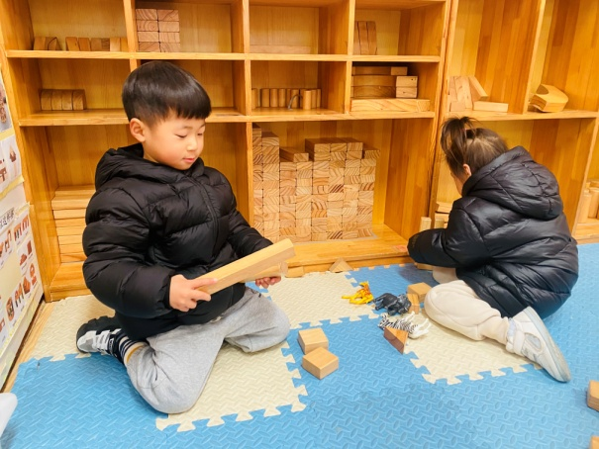  宣一许、刘书宛用积木搭建雪房子。 | 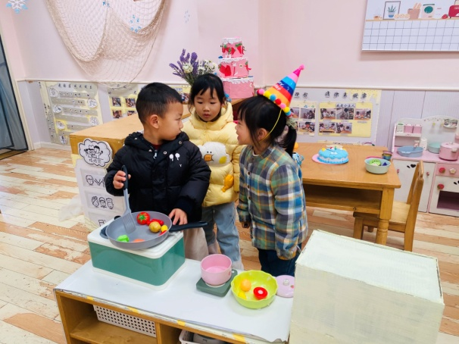  李昕月、孔诗惠、潘岩在小厨房做饭、炒菜、做点心。
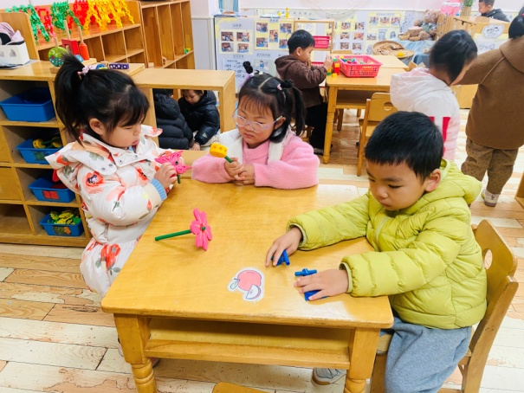  龚义秋、王彦昕、张淇雅用万能工匠搭建摩天轮。 | 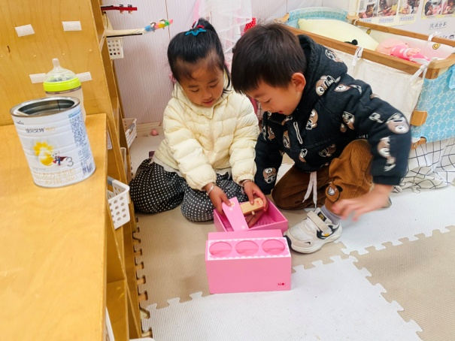  陆安楠、周祎洲在小卧室吹头发，打扮自己。

4.集体活动
语言：小小手
儿歌《小小手》是一首短小精悍、节奏明快、语言朴实的儿歌。儿歌内容富有情节化，贴近幼儿生活，朗诵起来朗朗上口, 幼儿易于接受与理解，从中进一步体验到小手的作用，并懂得要自己的事情自己做。黄浚锴、黄浚睿、镇梓妤、刘书宛、孔诗惠、赵思宁、刘淞鑫、林盼言、李喆源、陆宇琛、沈薛蕙、龚义秋、张奕承、宋润泽谢思瑶、韩智妍、陈歆恬等宝宝能理解儿歌内容，体验小手的作用；杨岑予、冯思远、潘岩、庞泽承、严佳伊、宣一许、李昕月、茆嘉一、周祎洲、陆安楠、王彦昕、张淇雅等宝宝能有节奏地学说儿歌，并用自己喜欢的动作表现儿歌。

5.户外活动
今天我们去玩了滑梯，有的宝宝挑战圆筒滑梯，有的和伙伴在小凉亭聊天，有的合作玩摇摇马。
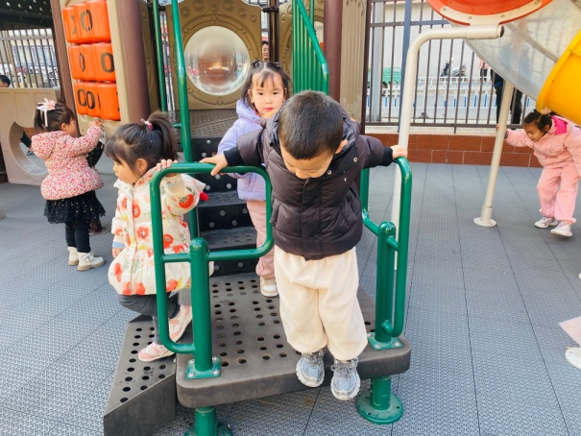 | 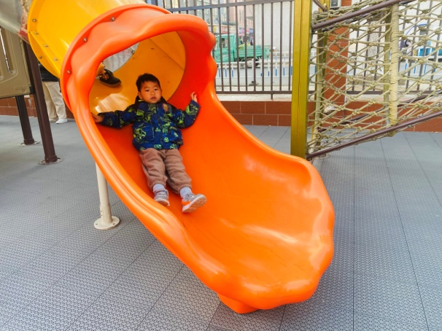
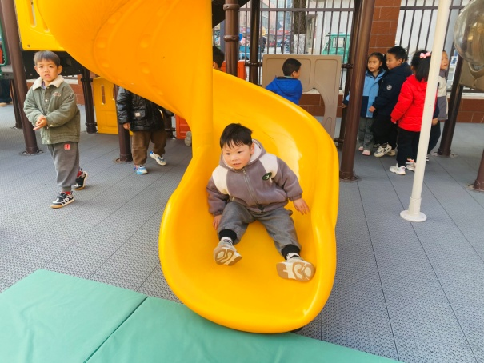 | 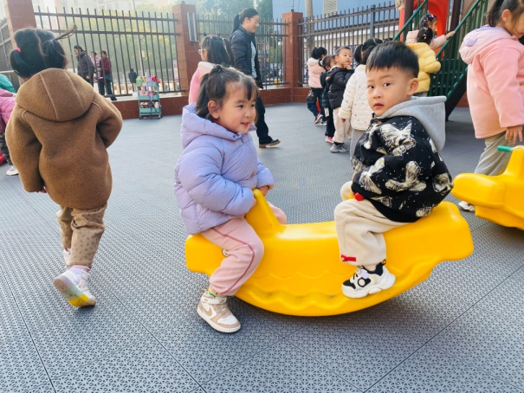

6.温馨提示
1.近来早晚温差大，气温起伏也较大，请家长关注天气变化，及时为孩子增减衣物。
2.近来流感等流行，请各位家长关注幼儿身体状态，若出现发热、流涕、咽痛等不适症状时及时告知，引导幼儿多喝水、注意休息，谢谢大家的配合～

